Для вас, родители!
Официальный сайт Министерства просвещения Российской Федерации (https://edu.gov.ru/)
«Обновленные ФГОС начального общего образования и ФГОС основного общего образования – основа достижения нового качества образования»
В МБОУ Красносадовской СОШ состоялись собрания для родителей будущих первоклассников и родителей обучающихся 4-х классов на тему «Обновленные ФГОС начального общего образования и ФГОС основного общего образования – основа достижения нового качества образования», посвященное введению с 1 сентября 2022 года обновленных ФГОС (стандартов третьего поколения) начального общего и основного общего образования, по которым начнут обучаться учащиеся, которые будут приняты на обучение в первые и пятые классы в 2022-2023 учебном году.
В ходе своего выступления директор МБОУ Красносадовской СОШ Галина Евгеньевна Мезинова ознакомила родителей с информацией о том, что Министерством просвещения Российской Федерации утверждены новые федеральные государственные образовательные стандарты (далее – ФГОС) начального общего и основного общего образования (далее – НОО и ООО соответственно). Обновлённая редакция ФГОС сохраняет принципы вариативности в формировании школой основных образовательных программ начального общего и основного общего образования, а также учёта интересов и возможностей как образовательной организации, так и их учеников.
Обновленные ФГОС НОО и ООО не меняют методологических подходов к разработке и реализации основных образовательных программ соответствующего уровня. Основой организации образовательной деятельности в соответствии с обновленными ФГОС НОО и ООО остается системно-деятельностный подход, ориентирующий учителей на создание условий, инициирующих действия обучающихся. Основные изменения обновленных ФГОС НОО и ООО связаны с детализацией требований к результатам и условиям реализации основных образовательных программ соответствующего уровня. Формулировки детализированных требований к личностным, метапредметным и предметным образовательным результатам учитывают стратегические задачи обновления содержания общего образования, конкретизированы по годам обучения и направлениям формирования функциональной грамотности обучающихся. Детализация и конкретизация образовательных результатов определяет минимальное содержание рабочих программ по учебным предметам и дает четкие ориентиры для оценки качества образования учителем, образовательной организацией и т.д. В обновленных ФГОС детализирован воспитательный компонент в деятельности учителя и школы, определены связи воспитательного и собственно учебного процесса. Обозначены виды воспитательной деятельности как способы достижения личностных образовательных результатов. В обновленных ФГОС сформулированы конкретные требования к предметам всей школьной программы соответствующего уровня, обеспечены условия личностного развития учащихся, включая гражданское, патриотическое, духовно-нравственное, эстетическое, физическое, трудовое, экологическое воспитание, также сделав акцент на развитие метапредметных и личностных навыков.
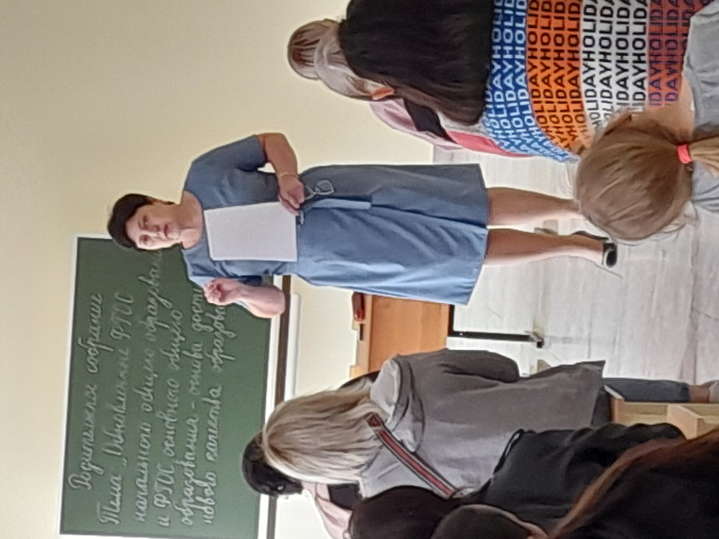 | 